**Печень Агапа Кондратова (Pieczaniowna Ahapa)**

11 января 1808 г – крещение (НИАБ 136-13-894, лист 64, №3/1808-р (ориг)).

**НИАБ 136-13-894:** Лист 64. **Метрическая запись №3/1808-р (ориг).**

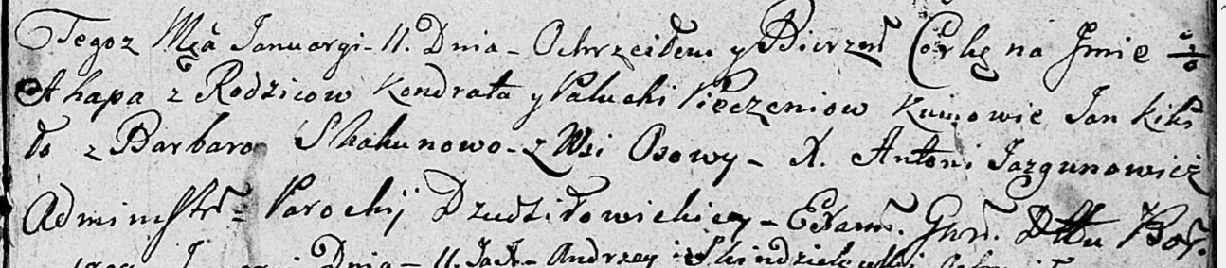

Дедиловичская Покровская церковь. 11 января 1808 года. Метрическая запись о крещении.

Pieczeniowna Ahapa – дочь родителей с деревни Осовo.

Pieczeń Kondrat – отец.

Pieczeniowa Palucha – мать.

Kikiło Jan – кум.

Skakunowa Barbara – кума.

Jazgunowicz Antoni – ксёндз.